[能把PS学好再发论文吗？重庆医科大学永川医院神经科Zhao Yang（音译：杨曌）论文被质疑图像拼接痕迹非常明显！](https://mp.weixin.qq.com/s?__biz=Mzk3NTcyMjQ5NA==&mid=2247484809&idx=8&sn=03c7a010bd9e4b3737300d850761e6df)

清风编辑部[清风学术](javascript:void(0);)2025-04-18 23:44:29北京

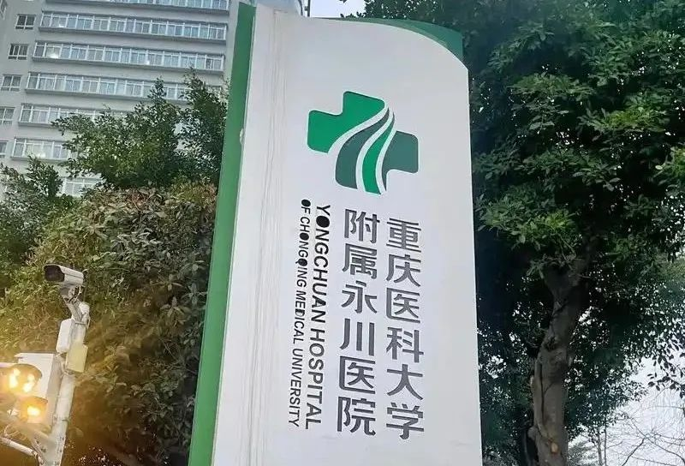

2017年X12月13日，一篇题为：Tim-3 enhances brain inflammation by promoting M1 macrophage polarization following intracerebral hemorrhage in mice（Tim - 3通过促进小鼠脑出血后M1型巨噬细胞极化增强脑部炎症）的论文在《International Immunopharmacology》期刊发表，论文DOI：10.1016/j.intimp.2017.10.023。2025年4月，在Pupbeer学术监督平台上，国际知名学术打假人Edwardsiella ictaluri 对该论文提出质疑，认为存在拼接痕迹。

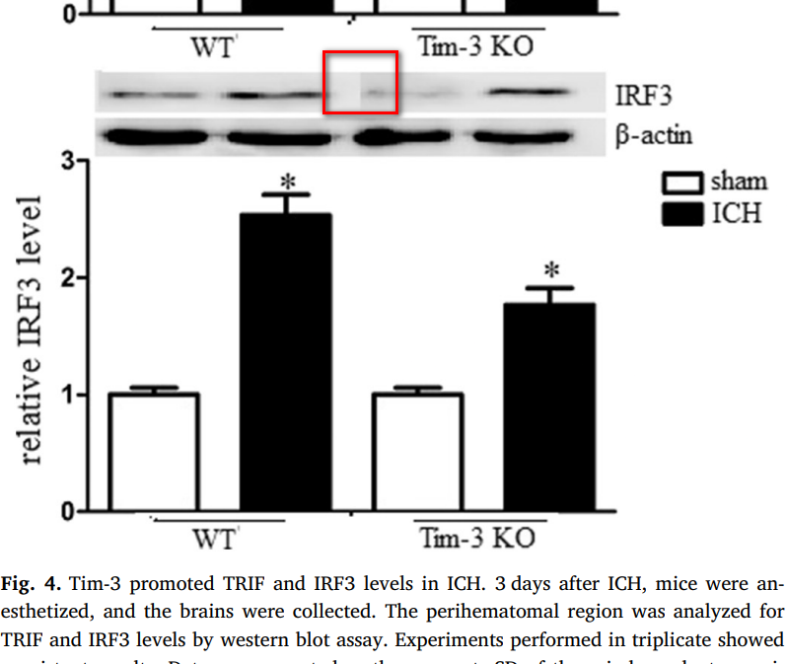

本论文研究内容为：巨噬细胞极化有助于自发性脑出血（ICH）后脑部炎症。T细胞免疫球蛋白和粘蛋白结构域-3（TIM-3）已被鉴定出ICH后诱导巨噬细胞介导的炎症。但是，尚未对ICH后巨噬细胞极化的TIM-3调节尚未得到充分研究。在当前的实验中，我们探索了WT和TIM-3（ - / - ）ICH小鼠中TIM-3表达，巨噬细胞极化，脑水含量和神经功能。此外，还分析了下游转录因子TRIF和IRF3。我们发现，ICH促进了WT小鼠周围的杂附加成围绕区域的TIM-3表达和M1极化，从而导致脑水含量和神经系统损害增加。然而，TIM-3表达的缺失减弱了M1极化，降雨水含量降低和ICH小鼠神经功能的改善。此外，TIM-3信号促进了转录因子TRIF和IRF3水平，从而调节巨噬细胞极化。数据表明，TIM-3在ICH之后的巨噬细胞极化和脑部炎症中起着至关重要的作用，并且在ICH治疗中可能是一种有前途的方法。

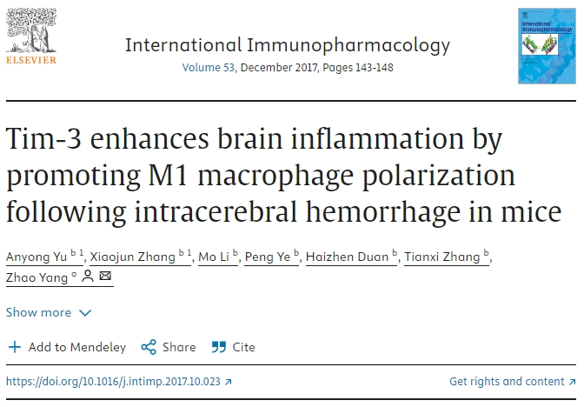

通讯作者：Zhao Yang（音译：杨曌），疑为重庆医科大学永川医院神经科副主任医师。

**参考信息：**

https://pubpeer.com/publications/67E5FAA7E4EF0C61281A0BBA05E37C#0

https://www.sciencedirect.com/science/article/abs/pii/S1567576917304009?via%3Dihub

**声明：**

本报道中的信息来自学术网站公开资料，我们对其准确性及完整性不做任何保证，仅供读者参考。如有任何建议或查重需求，欢迎与我们联系。